  

Představte si naprostou tmu a pár slov, která Vás bezpečně vyvedou z nebezpečí:

**„Vpřed, přechod, převeď, hledej chodník, vpravo, schody nahoru, vyveď, doleva, zastávka.“**

Toto jsou povely, které vodicí psi důvěrně znají. A je jich mnohem víc, základních je celkem 34. Chcete-li vidět největší a nejstarší školu v České republice, kde se tyto dovednosti vodicí psi učí, navštivte

**Středisko výcviku vodicích psů Sjednocené organizace nevidomých a slabozrakých** v sobotu **18.6.2016** od **10.00** do **17.00** v Praze 5 – Jinonicích, Klikatá 2a, kde se bude konat

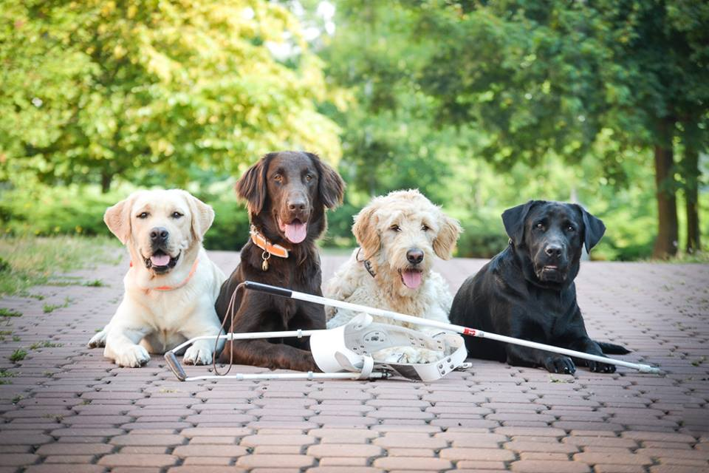

# DEN OTEVŘENÝCH DVEŘÍ

**Co Vás zde čeká?**

1. prohlídka celého areálu a seznámení s profesionálními cvičiteli i se psími studenty,
2. ukázky výcviku vodicích psů v 11.00, 13.00 a 15.00 hodin,
3. zvuková střelba, labyrint potmě, neviditelná kavárna a společenské hry pro nevidomé,
4. čerstvé psí pamlsky ze psí pekárny.

Naším hostem bude i modelka a moderátorka **Hanka Mašlíková**,

která již několik let naše středisko aktivně podporuje a která bude celou akci moderovat.

